**Тема: «Стража Снежной королевы»**

**Руководитель: Федосеева Р.И., воспитатель**

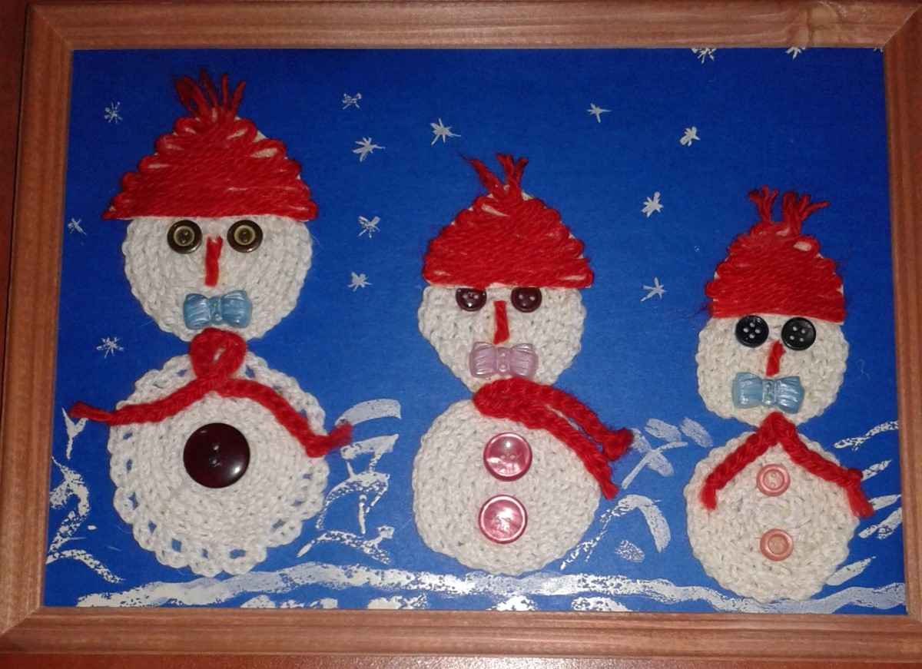

Автор работы: Попеску Светлана